ערכת פיתוח SCLA-5 – סביבת לימוד מתקדמת למיקרו-בקר C8051F380
ערכת הפיתוח SCLA-5 היא מערכת לימוד ותרגול מתקדמת שתוכננה במיוחד עבור קורסים בתחום מערכות משובצות, מהנדסים וסטודנטים. בלב הלוח משולב המיקרו-בקר C8051F380 של Silicon Labs המציע ביצועים גבוהים ויכולת תקשורת מגוונת, כולל UART, I²C ו-SPI.
הערכה כוללת מגוון ממשקי קלט/פלט ותצוגות גרפיות המאפשרים לתלמידים לתרגל תכנות, הדמיה וניפוי שגיאות כל זאת על גבי פלטפורמה אחת אינטואיטיבית ונוחה לשימוש.
.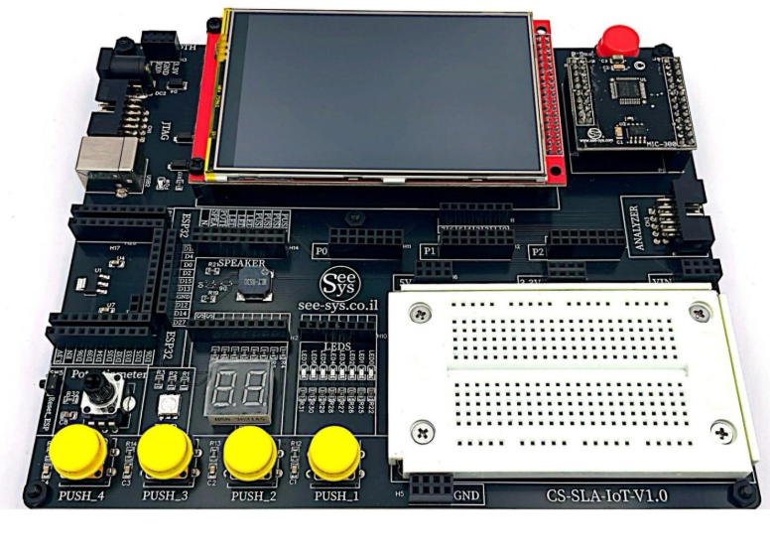

רכיבים ותכונות עיקריות:
- מיקרו-בקר C8051F380 – מיקרו-בקר מתקדם עם זיכרון פנימי, ממירי ADC, ממשקי תקשורת והפעלת פלטים.
- מסך מגע צבעוני 3.95 אינץ לתצוגה גרפית ויצירת ממשק משתמש מתקדם.
- 4 לחצנים צהובים (Push Buttons) – לקבלת קלט מהמשתמש.
- 8 נורות LED ניתנות לשליטה מלאה, פועלות ברמת LOW לצורך תרגול שליטה בפלטים דיגיטליים.
- נורת RGB אחת – להצגת צבעים דינמיים, מתאימה להדמיית מצבים שונים.
- תצוגת Seven Segment להצגת ספרות ומידע בזמן אמת.
- רמקול (Speaker) להשמעת צלילים או התרעות.
- פוטנציומטר אנלוגי –לקלט משתנה לצורכי תרגול קריאה מממיר ADC.
- מחבר Logic Analyzer מאפשר חיבור לוג’יק אנלייזר חיצוני לניתוח אותות.
- מחבר JTAG לצריבה, דיבוג ובדיקות עומק של קוד הרצה.
- Breadboard מובנה – מאפשר ניסויים עם רכיבים חיצוניים בקלות.

חוויית לימוד מעמיקה
השילוב בין debugging מתקדם באמצעות JTAG לבין ניתוח אותות דיגיטליים בעזרת Logic Analyzer הופך את תהליך הלמידה למוחשי, מדויק ומעמיק יותר.
באמצעות כלים אלו, הלומדים יכולים לא רק להריץ קוד – אלא גם לראות ולהבין כיצד הוא פועל בזמן אמת, לאבחן תקלות, לבדוק תזמונים ולהבין לעומק את הקשר בין התוכנה לחומרה.

ייעוד הערכה:
- לימוד עקרונות תכנות למיקרו-בקרים בשפת C.
- תרגול עבודה עם ממשקי תקשורת, כניסות ויציאות דיגיטליות ואנלוגיות.
- ניתוח וזיהוי תקלות באמצעות כלים מקצועיים.
- פיתוח פרויקטים אינטראקטיביים ומשולבים.

